Sotsiaalsed klassifikatsioonid (folksonoomiad)

Viimastel aastatel on populaarseks saanud veebikasutajate kaasamine informatsiooni klassifitseerimisse.
Folksonoomia on suhteliselt uus mõiste ja nähtus, mis tekkis seoses veebitehnoloogia arenguga ja sotsiaalsete võrgustike kujunemisega Internetis.
Web 0.2 andis kasutajale võimaluse hakata panustama veebi sisu loomisesse: avaldada ja hallata oma blogi (veebipäevikut), lisada pilte, videosid jne. Hiljem kujunes võimalus osaleda veebisisu indekseerimises, kuna paljud veebilehed ja portaalid hakkasid lubama oma kasutajatel lisada dokumentidele märksõnu.
Folksonoomia on kollektiivne märksõnade loomine ja kasutamine Interneti kasutajate poolt eesmärgiga kategoriseerida informatsiooni ja hõlbustada selle otsingut.
Populaarsed veebilehed, näiteks YouTube (http://www.youtube.com) ja Flickr (http://www.flickr.com), mis tuginevad Web 2.0 põhimõtetel, lubavad oma kasutajatel osaleda sisu loomises (lisada pilte, videosid, viiteid, kirjutada tekste) ning lisada neile otsingu hõlbustamiseks ja sisu kategoriseerimiseks märksõnu (ingl. k. tag). Samuti on võimalik lisada märksõnu ka teiste kasutajate poolt loodud dokumentidele. Seda protsessi inglisekeelses kirjanduses nimetatakse tagging’uks ning märksõnu nimetatakse tag’ideks.
Termin folksonoomia kujunes kahe sõna ühendamisel: folks – rahvas ning taxonomy – taksonoomia. Folksonoomia termini kasutuselevõttu omistatakse infoarhitekt Thomas Vander Wal’ile.

Seega tähendab folksonoomia (folksonomy, teised lähedased inglisekeelsed terminid: collaborative tagging, social classification, social tagging) kasutajate koostööd informatsiooni indekseerimisel ja kategoriseerimisel. Kategooriad kujunevad kasutajate poolt objektidele vabalt omistatud märksõnade (tags) alusel.
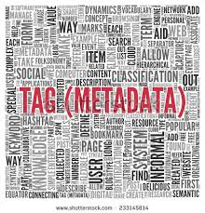
Folksonoomiat kasutatakse väga laialt sotsiaalsetes võrgustikes, organisatsioonide intranetis, korporatiivsetes blogides, ühisjärjehoidjate portaalides, raamatukogu elektronkataloogides. Folksonoomia on rakendadav nii meelelahutust pakkuvatel kui ka teadussuunitlusega veebilehtedel. Näitena siin võib tuua veebilehte CiteULike (http://www.citeulike.org/) ja Connetea (http://www.connotea.org/). CiteULike on veebileht, kus inimene saab säilitada, organiseerida ja jagada teistega oma õppematerjale viidetena ning ise lisada märksõnu. Sellele sarnaneb veebileht Connotea.

Knowledge Representation and the Embodied Mind: Towards a Philosophy and Technology of Personalized Informatics. Professional Knowledge Management In Professional Knowledge Management, Vol. 3782 (2005), pp. 586-597-597, doi:10.1007/11590019_67 by Wolf-Tilo Balke, Klaus Mainzer edited by Klaus-Dieter Althoff,, Andreas Dengel,, Ralph Bergmann,, Markus Nick,, Thomas Roth-Berghofer, posted to categories cognitive_schemas conceptual cultural cultural_schemas embodiment image_schemata induction ontology patterns philosophy social_network by djsaab on 2008-04-27 17:38:15 along with 4 people

Folksonoomia erineb traditsioonilisest indekseerimisest. Traditsioonilisel indekseerimisel kasutatakse kindlat sõnastikku ja hierarhilisi seoseid ning dokumente kirjeldab infospetsialist (nt raamatukoguhoidja) või antud eriala spetsialist.
Folksonoomia ei ole piiratud mingi kontrollitud sõnastikuga. Kuna kasutajad ise lisavad märksõnu ja nende märksõnade valik ei allu reeglitele. Seega ei ole folksonoomias traditsiooniliste liigitussüsteemide piiranguid nagu kindel struktuur, ettemääratud kategooriad, kindlad ja piiratud terminid.
Folksonoomia populaarsus kasvab, sest ka veebis leiduva info hulk kasvab iga päevaga ning ühelt poolt on seda vaja hallata ning teiselt poolt soovitakse demokratiseerida digitaalse informatsiooni kirjeldamist ning korraldada seda viisil (kasutades selliseid kategooriaid ja terminoloogiat), mis peegeldaks lõppkasutajate vajadusi.

Eristatakse kahte folksonoomia tüüpi: laia (broad) ja kitsast (narrow) folksonoomiat.
Laia folksonoomia korral, mis on näiteks kasutusel LibraryThing portaalis (http://www.librarything.com/) lubatakse kasutajatel luua oma raamatukogu kataloogi: mitu inimest saavad märksõnastada ühte ja sama dokumenti või viidet. Lisatud märksõna sõltub kasutaja taustast ja arvamusest. Märksõnad on esitatud erineva fondi suurusega, mis näitab, milliseid sõnu on kasutatud rohkem ja millised vähem.

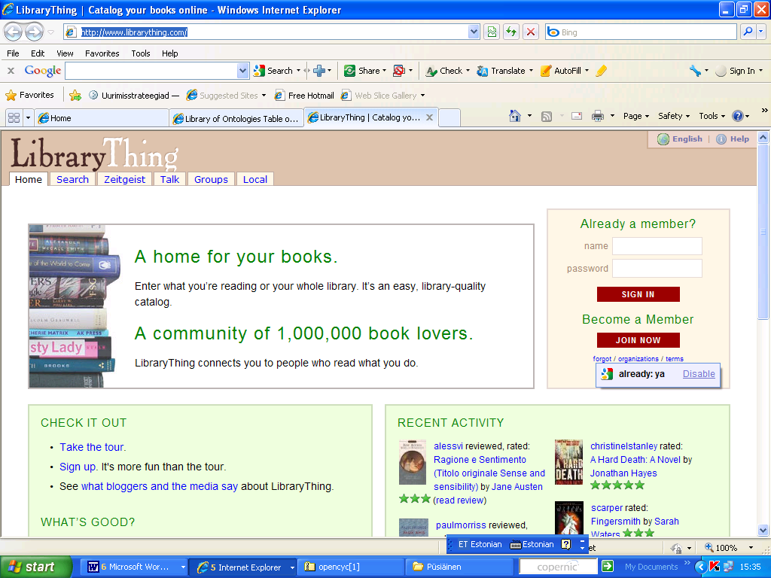

Teine folksonoomia tüüp on kitsas folksonoomia, mille näitena saab tuua videoportaali Youtube. Siin saab märksõnu lisada ainult üks kasutaja (tavaliselt autor) või kindel kasutajate rühm. Ühte märksõna saab kasutada ainult ühe korra erinevalt laiast folksonoomiast, kus ühte ja sama märksõna saavad lisada mitu erinevat kasutajat. Seega ei saa arvutada ka märksõna esinemissagedust.
Joonisel 1 on toodud kitsa folksonoomia näide Youtube lehel, mis on lisatud ühe autori poolt video juurde, mis käsitleb Web2.0. Teised kasutajad ei saa oma märksõnu lisada.

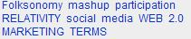
Joonis 1 Kitsa folksonoomia näide
Märksõnade kogumit veebilehel nimetatakse märksõnapilveks (tag cloud).
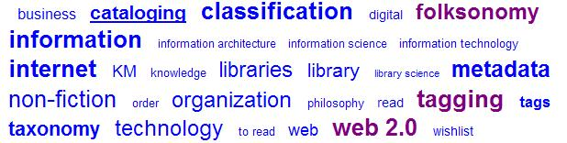
Joonis 2 Laia folksonoomia ja märksõnapilve näide
Joonisel 2 on esitatud märksõnapilv, mis kujuneb laia folksonoomia rakendamisel. Näide on võetud LibraryThing lehelt ning otsing oli teostatud märksõnaga ”folksonomy”. Joonisel 2 on märksõnad, mis olid lisatud ühe viide juurde. Märksõnu saavad lisada mitmed kasutajad, suurema tekstiga esilekerkivad märksõnad on olnud populaarsemad ja tihedamini lisatavad. Iga märksõna on omakorda viide, klõpsates millele avaneb uus märksõnapilv koos teiste märksõnadega, mis olid tavaliselt lisatud koos sellega, mis on valitud.

Niisiis on folksonoomia uus meetod kirjeldamaks veebisisu ja seal leiduvaid dokumente. Indekseid (märksõnu) võivad lisada autorid, indekseerijad ja kasutajad, kuid selle tegevuse käigus keskenduvad nad erinevatele aspektidele. Kasutajad saavad esitada oma arvamusi ja vaateid dokumendi kohta, mis erinevad autori või indekseerijate omadest, viimased keskenduvad autori tekstile.
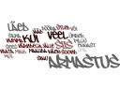
Ontoloogiate ja tesauruste kasutamine sõltub ekspertidest, kes neid loovad ja kasutada oskavad. Ontoloogia või tesauruse loomine ja traditsiooniline indekseerimisprotsess nõuab suuri rahalisi vahendeid ja ajaressurssi. Folksonoomia kasutamine on odav, kuna kasutajad indekseerivad dokumente vabatahtlikult ja koostöös. Mitmetest uuringutest selgus, et kasutajad lisavad märksõnu meelsasti, sest selleks ei pea nad tundma ega järgima kindlaid reegleid. Märksõnad aitavad väljendada oma arvamust, tunda oma panuse tähtsust, annavad kohest tagasisidet.
Reaalselt ei ole võimalikki professionaalselt indekseerida kogu informatsiooni massiivi, mis sisaldub veebis ning suureks folksonoomia rakendamise eeliseks on mittetekstiliste dokumentide indekseerimine, mida hetkel ei saa teha automaatselt ja mida seepärast otsimootorid ei ole võimelised otsima.
Teiselt poolt, võib folksonoomia olla abiks ontoloogiate ja tesauruste uuendamisel. Uusi mõisteid, mis tekivad teaduses või mõnes muus valdkonnas, saab folksonoomias kohe kasutada, kuid nende lisamine tesaurusesse nõuab aega.
Folksonoomia kasutamine näitab dokumendi populaarsust ja relevantsust: mida rohkem inimesi lisab sellele märksõnu või kommentaare, seda relevantsem see dokument tundub olema, seda suuremat kasutamist see leiab.
Folksonoomia võimaldab lehitsemist (browsing). Infootsinguks kataloogides ja infosüsteemides peab kasutaja teadma konkreetseid märksõnu, mida kasutatakse otsitavas valdkonnas ning mille kohta ta informatsiooni tahab. Otsides teiste kasutajate märksõnade järgi, saab ta aga korraga näha erinevaid seotuid märksõnu ning liikuda nende järgi. Lehitsemine võib viia pooljuhusliku avastuseni (seda tähistatakse inglisekeelse terminiga serendipity). See kehtib peamiselt laia folksonoomia puhul. Seejuures väärib rõhutamist õppimise aspekt , kuna lehitsedes märksõnu saab õppida juurde uut ja midagi avastada, mida varem ei teadnud või polnud mõelnud sellisele seosele.
Samuti võib otsimine märksõnade kaudu olla lihtsam tavakasutajale, kes ei tea tesauruste ülesehitusviisist.
Folksonoomia rakendamine aitab tuvastata kogukondi, kes tunnevad huvi sama teema vastu. Teaduskommunikatsioonis saab seega eristada erinevaid koolkondi kasutatavate märksõnade abil.
Folksonoomia uurimine on oluline ka infokäitumise uuringute seisukohast, kuna võimaldab heita pilku inimeste käitumisse. Märksõnade lisamine sarnaneb sensemaking teooriaga, näidates, kuidas inimene informatsiooni mõtestab, milliseid omadusi ja kategooriaid sellele lisab. On viidud läbi uuringuid, millest selgus, et kasutajatel kujunevad välja mustrid, mille järgi nad edaspidi lisavad sisule märksõnu. Nende seaduspärasuste teadmine aitab edasiarendada folksonoomiat.

Folksonoomia eelisteks ongi erinevate tõlgenduste ja arvamuste rohkus, autentne keelekasutus, võimalus selle põhjal täiendada ontoloogiaid, tesaurusi ja klassifikatsioone, otsingu ja lehitsemise võimaluste pakkumist.
Enamik kirjanduses esiletoodud folksonoomia probleemidest tuleneb ohjatava sõnastiku puudumisest. Kui uurida kasutajate poolt lisatud märksõnu, siis selgub, et on kasutatud sõnu ainsuses ja mitmuses, erinevates vormides, kasutatud lühendeid. Võib näha ka reeglipäratult kokkukirjutatud sõnu (nt kui süsteem ei luba lisada rohkem kui ühte sõna). Samuti puudub sünonüümia ja homonüümia kontroll; eksisteerivad erinevad kuupäevade formaadid ning palju õigekirja- ja näpuvigu.
Suureks probleemiks folksonoomia kasutamisel kujuneb sünonüümia. Näiteks, võib üks kasutaja kasutada lühendit ”TV”, teine aga otsib midagi seotut “televisiooniga”. Sellega kaasneb ka sõnade polüseemia probleem. Infootsingul võib see välja tuua palju kasutaja päringuga mitterelevantseid vasteid.
Folksonoomia ei võimalda hierarhilisi suhteid, mis ei tule välja otsingu käigus. Kui elektronkataloogides näidatakse kasutajale märksõnede hierarhiat, siis folksonoomiate puhul, kui kasutajaid ise ei märgi laiemaid või kitsamaid termineid, ei pruugi need otsingu käigus välja tulla erinevalt traditsioonilisel indekseerimisel tuginevatest süsteemidest. Näiteks kui sooritada Eesti raamatukogude elektronkataloogis ESTER otsing märksõnaga ”lambakoerad”, siis otsisüsteem pakub ka laiemat terminit „teenistuskoerad“ või kitsamaid „kaukaasia lambakoerad“, “Belgia lambakoerad”, „kollid“ jt. termineid.
Tundub, et folksonoomia rakendamine ei nõuagi mingit korrastamist, kuid nagu ülaltoodud näidetest selgub, võivad sellisel viisil lisatud märksõnad kuhjuda, tekitada palju segadust ning mingil etapil tekib vajadus ka nende korrastamise järele.

Suurema huvi korral folksonoomiast ja sellealastest uuringutest tutvu Sam H. Kome uuringuga “ Hierarchical subject relationships in folksonomies” - http://etd.ils.unc.edu:8080/dspace/bitstream/1901/238/1/samkome.pdf

Folksonoomia rakendamisest intranetis võid lugeda Darlene Fichter`I artiklis “Intranet applications for tagging folksonimies” – Online 30(2006)3, p. 43-45.

Sotsiaalne võrgustik on suhete võrgustik, mis ühel inimesel on teiste inimestega ja nendest inimestest moodustunud gruppidega, mis omakorda koosnevad inimestest, kellel on suhted järgmiste inimestega, kes kuuluvad omakorda erinevatesse gruppidesse (Wikipedia).
Quintarelly, E. (2005). Folksonomies: power to the people. ISKO Italy UniMIB meeting, Milan, 24.06.2005. http://www.iskoi.org/doc/folksonomies.htm.
Quintarelly, E. (2005). Folksonomies: power to the people. ISKO Italy UniMIB meeting, Milan, 24.06.2005. http://www.iskoi.org/doc/folksonomies.htm
Spiteri, L. F. (2006). The use of folksonomies in Public Library catalogs. The Serial Librarian, 51(2), 75-89. Andmebaas EBSCO .
Vander Wal, T. (2005). Explaining and showing broad and narrow folksonomies. http://www.vanderwal.net/random/entrysel.php?blog=1635
Steele, T. (2009). The New Cooperative Cataloging. Pre-print. Andmebaas Emerald
Peters, I., Stock, W. G. (2007). Folksonomy and information retrieval. Proceedings of the 70th ASIS&T Annual Meeting, 45, 1510-1542. http://wwwalt.phil-fak.uni-duesseldorf.de/infowiss/admin/public_dateien/files/1/1194344432asist_am07.pdf
Kroski, E. (2005). The Hive Mind: folksonomies and user-based tagging. http://infotangle.blogsome.com/2005/12/07/the-hive-mind-folksonomies-and-user-based-tagging/
Peters, I., Stock, W. G. (2007). Folksonomy and information retrieval. Proceedings of the 70th ASIS&T Annual Meeting, 45, 1510-1542. http://wwwalt.phil-fak.uni-duesseldorf.de/infowiss/admin/public_dateien/files/1/1194344432asist_am07.pdf
Steele, T. (2009). The New Cooperative Cataloging. Pre-print. Andmebaas Emerald

